Міністерство освіти і науки України

Національний технічний університет «ХПІ»

Навчально-науковий інститут комп’ютерних наук та інформаційних

технологій

Кафедра комп’ютерної інженерії та програмування

**ЗВІТ**

з практичного заняття №1

з дисципліни «Проектування серверних застосунків»

Виконала: студентка групи КН-919д

Федюкіна Поліна Олегівна

Перевірив: старший викладач

Лисиця Дмитро Олександрович

Харків - 2022

**Тема**: Основи мови Python.

**Мета**: Розгляд середовища розробки, типів даних, операторів, функцій виведення та введення даних.

**Хід роботи**

Таблиця 1.1 – Індивідуальне завдання для варіанту 5 (25)

|  |  |  |  |  |  |
| --- | --- | --- | --- | --- | --- |
| Варіант | Help | Аргумент | Основа | Операція | |
| 5(25) | % | Шістнадцятирічне число | 8 | арифметична | побітова |
| // | >> |

1. Розробимо програму мовою Python, яка виконує наступні функції:

1)За допомогою вбудованої системи допомоги (help>) отримує інформацію про вбудовану функцію або операцію, вказану в колонці "Help" табл. 1.1 (якщо обсяг даних великий – навести фрагмент отриманих даних);

2) Виконує введення двох аргументів – перший є цілим десятковим числом, а другий задається колонкою "Аргумент" табл. 1.1 ;

3) Після введення двох аргументів – виконує над ними арифметичну операцію, вказану колонкою "Операція"/"арифметична" табл.1.1, та виводить отримане значення у вікно середовища розробки;

4) Перевіряє тип отриманого результату. Якщо він має значення float–перетворює результат у ціле число;

5) Виводить результат операції у вікно середовища розробки в системі числення на підставі, вказаній колонкою "Основа" табл.1.1;

6) Виконує введення двох аргументів – кожен є цілим числом, що задано в двійковій системі і має довжину 8 бітів;

7) Здійснює над цими аргументами побітову операцію, вказану колонкою "Операція"/"побітова" табл.1.1, виконану за допомогою відповідного спеціального методу;

8) Виводить значення операндів та результат побітової операції у вікно середовища розробки.

Пишемо код наведений нижче:

help("%")

s= input ( 'Введите десятичное число ' )

number1 = int(s)

s = input ('Введите шестнадцатиричное число ')

number2 = int(s, 16)

result = number1 // number2

if type(result) == float:

    result = int(result)

operation_string = str(number1) + ' // ' + str(number2) + ' = ' + str(result)

print(operation_string)

result8 = oct(result).replace('0o', '')

print('Восьмеричный результат: ' + result8)

s = input('Введите первое число, заданное в двоичной системе и имеющее длину 8 битов: ')

number1 = int(s, 2)

s = input('Введите второе число, заданное в двоичной системе и имеющее длину 8 битов: ')

number2 = int(s, 2)

result = number1 >> number2

print('Результат сдвига вправо: ' + format(result, 'b') + ' Десятичное: ' + str(result))

Результат виконання коду наведений нижче на рис. 1.1-1.2.

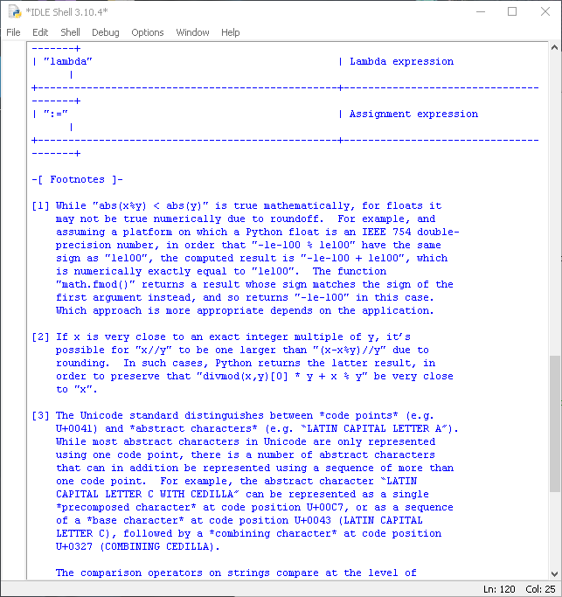

Рисунок 1.1 – Результат команди help(%)

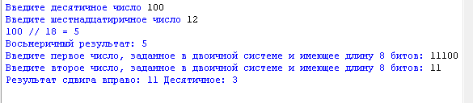

Рисунок 1.2 – Результат виконання програми

**Висновки**: під час виконання цієї практичної роботи, розглянули середовище розробки, типів даних, операторів, функцій виведення та введення даних мови Python